### SISTEMA DE GESTIÓN DE MANTENIMIENTO HOSPITAL SOMMER

**Informe Entrega Agosto 2021**

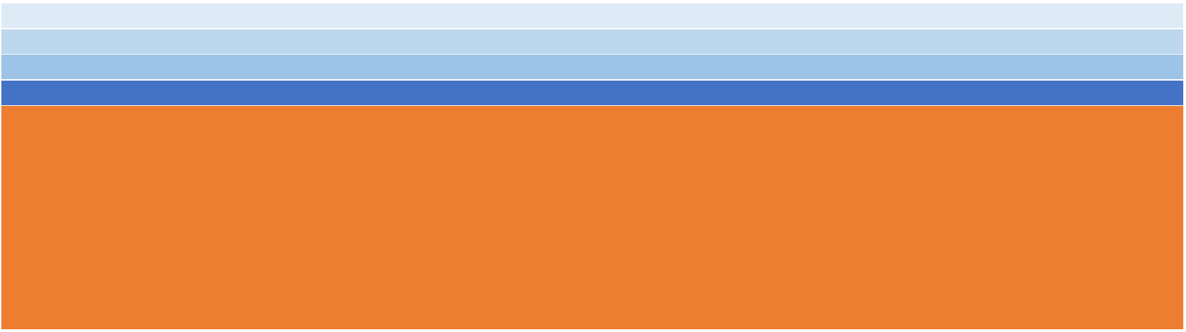

Tabla de contenido

_Toc77798567

1. INTRODUCCIÓN 3

2. MANUAL DE USUARIO / MANUAL DE INSTALACIÓN 3

3. ENTREGA DE PROPUESTAS 3

4. ESPECIFICACIÓN GENERAL DE REQUERIMIENTOS(EGR) 3

5. DOCUMENTACIÓN GENERAL (EA) 4

5.1. DIAGRAMA DE CLASES 4

5.2. TRAZABILIDAD 4

5.3. DIAGRAMA DE GANTT 4

5.4. DIAGRAMA DE SECUENCIAS 4

6. PPT DE PRESENTACIÓN 4

7. SISTEMA 5

7.1. FRONTEND 5

7.2. BACKEND 5

7.3. FUNCIONAL 5

7.4. PENDIENTE 5

# INTRODUCCIÓN

El presente informe refleja las mejoras y correcciones realizadas desde la última entrega del proyecto de acuerdo a la devolución hecha por los profesores.

Devolución: [Link a la devolución](https://drive.google.com/file/d/16w1udvg-pBjYfUWkKAG-R2BwjuoAyd-p/view?usp=sharing).

# MANUAL DE USUARIO / MANUAL DE INSTALACIÓN

El manual se rehízo íntegramente, actualizando principalmente las imágenes de acuerdo a la nueva interfaz grafica del sistema.

Se explica con mayor detalle la función de cada recurso a descargar e instalar, y se simplificó la forma en que éste debe compilarse.

El índice ahora está completo y organizado de una forma más eficiente.

# ENTREGA DE PROPUESTAS

La presentación de las propuestas ahora está integrada en la documentación.

# ESPECIFICACIÓN GENERAL DE REQUERIMIENTOS(EGR)

Se actualizó el índice.

Se corrigieron los apartados ‘5. Propósito del Producto, ‘7. Supuestos y Restricciones’ y ‘8. Contexto del Negocio’.

Se actualizaron links que redirigen a los distintos documentos exportados del EA.

# DOCUMENTACIÓN GENERAL (EA)

# DIAGRAMA DE CLASES

Se corrigieron diagramas para el control de las Órdenes de Compra y de los insumos, tanto el manejo de stock como su historial de movimientos.

Se corrigieron diagramas para la Gestión de usuarios, involucrando adecuadamente las relaciones entre los roles, permisos, personas y usuarios.

Se añadieron las tablas auxiliares para los tipos y estados que necesitaban algunas entidades, permitiendo de esta manera, ser flexibles desde la Base de Datos.

Todo lo diagramado está implementado en el sistema.

# TRAZABILIDAD

Pendiente.

# DIAGRAMA DE GANTT

Pendiente.

# DIAGRAMA DE SECUENCIAS

Pendiente.

# PPT DE PRESENTACIÓN

Pendiente.

# SISTEMA

Tanto en el Frontend como el Backend se refactorizó completamente el código, logrando el comportamiento de un híbrido entre un SPA y un MPA, mejorando tiempos de respuesta y sin redirecciones forzosas.

# FRONTEND

El diseño se refinó, haciéndolo más amigable para el usuario y permitiendo una mejor usabilidad.

Diseño responsive para pantallas pequeñas y tablets.

Alertas y Tooltips para mejorar la comprensión del estado actual del sistema.

Los colores se adecuan al de la institución.

# BACKEND

Mayor reusabilidad de código añadiendo propiedades del Paradigma Orientado a Objetos.

Agregado de Micro servicios al operar con funciones CRUD.

Queries genéricas con PDO hacia la Base de Datos.

# FUNCIONAL

Al cargar una Tarea, se puede ver fácilmente información del Pedido relacionado, ya que está ordenado en Tabs.

Los combobox están ordenados alfabéticamente.

Mejores validaciones en todos los formularios.

Moderación forzosa en todas las operaciones realizadas por un usuario.

Añadido la Busqueda y Filtros en todas las tablas.

# PENDIENTE

Dashboard principal (HOME).

Informes personalizables.